МИНОБРНАУКИ РОССИИ
САНКТ-ПЕТЕРБУРГСКИЙ ГОСУДАРСТВЕННЫЙ
ЭЛЕКТРОТЕХНИЧЕСКИЙ УНИВЕРСИТЕТ
«ЛЭТИ» ИМ. В.И. УЛЬЯНОВА (ЛЕНИНА)
КАФЕДРА САПР

Практическая работа №1
по дисциплине
«Объектно-ориентированное программирование»

Студенты гр. 5353 |  | Филиппенков А.С. Вавилов А.К
Преподаватель |  | Кулагин М.В.

Санкт-Петербург
2026

Задание
Необходимо разработать консольное приложение, которое моделирует работу небольшой службы доставки.
Программа должна работать только в памяти: внешние файлы, база данных, сетевые запросы и графический интерфейс не являются обязательными.
Пользователь должен иметь возможность создать заказ, выбрать способ доставки, назначить курьера, просмотреть список заказов и переводить заказ по допустимым статусам. В программе должны быть предусмотрены корректная обработка ошибочного ввода и понятные сообщения для пользователя.
Спецификация программы:
Архитектура приложения построена на принципах объектно-ориентированного программирования с соблюдением инкапсуляции, композиции и полиморфизма. Программа разделена на логические модули (файлы) для удобства поддержки. Доступ к атрибутам реализован через декораторы @property, обеспечивающие безопасное чтение инкапсулированных данных.
Модель программы:
Client: класс, описывающий заказчика. Хранит идентификатор, имя, телефон и адрес. Предоставляет метод change_address, а также статические методы read_name и read_phone для ввода данных с проверкой и повторным запросом ошибочного поля.
Courier: класс, описывающий курьера. Хранит идентификационные данные и признак доступности. Метод accept_order передает назначение курьера методу Order.assign_courier; методы mark_busy и mark_available изменяют состояние занятости.
OrderItem: описывает товар в корзине. Хранит название, количество и цену за единицу. Включает методы для вычисления общей стоимости позиции (get_total_price), а также методы внутренней проверки (check_price, check_quantity), которые предотвращают создание позиций с отрицательной ценой или нулевым количеством.
Order: центральный класс системы. Содержит в себе объекты Client, DeliveryMethod, список OrderItem и Courier. Он также отвечает за бизнес-логику: проверяет допустимость переходов между статусами согласно вынесенной в отдельный модуль карте состояний (STATUS_FLOW). Контролирует корректность назначения курьера и расчет итоговой стоимости заказа с учетом выбранного тарифа доставки.
Иерархия способов доставки:
DeliveryMethod: абстрактный базовый класс способов доставки. Задает абстрактное свойство name и методы calculate_cost и estimate_time. Атрибут класса requires_courier определяет необходимость назначения курьера.
StandardDelivery, ExpressDelivery, PickupDelivery: конкретные реализации абстрактного класса. Каждый класс-наследник предоставляет собственную логику расчета стоимости и сроков.
Классы управления данными:
Orders: класс для хранения списка всех созданных заказов. Инкапсулирует коллекцию внутри себя (скрытый атрибут __orders) и предоставляет безопасные методы для добавления нового заказа и поиска заказа по ID.
Couriers: класс для хранения курьеров. Предоставляет методы добавления и поиска, получения всех или только свободных курьеров. Метод add_couriers запрашивает имя и телефон с повторным вводом при ошибке; show_couriers выводит список с признаком доступности.
Storage: класс управления запасами. Хранит словарь товаров с количеством и ценой. Предоставляет добавление, изменение остатков, списание, удаление и возврат товаров. Метод return_items возвращает позиции отмененного заказа, сохраняя текущую цену товара, если он уже есть на складе. Свойство items возвращает глубокую копию словаря.
Пользовательский интерфейс и контроллер:
ConsoleApp: класс консольного интерфейса и управления сценарием работы. Обрабатывает команды с помощью match/case, создает заказы, выбирает доставку, назначает курьеров и изменяет статусы. Позволяет управлять складом и добавлять курьеров. При создании заказа повторно запрашивает ошибочные поля, сохраняя уже введенные данные. После успешной отмены заказа возвращает его позиции на склад.
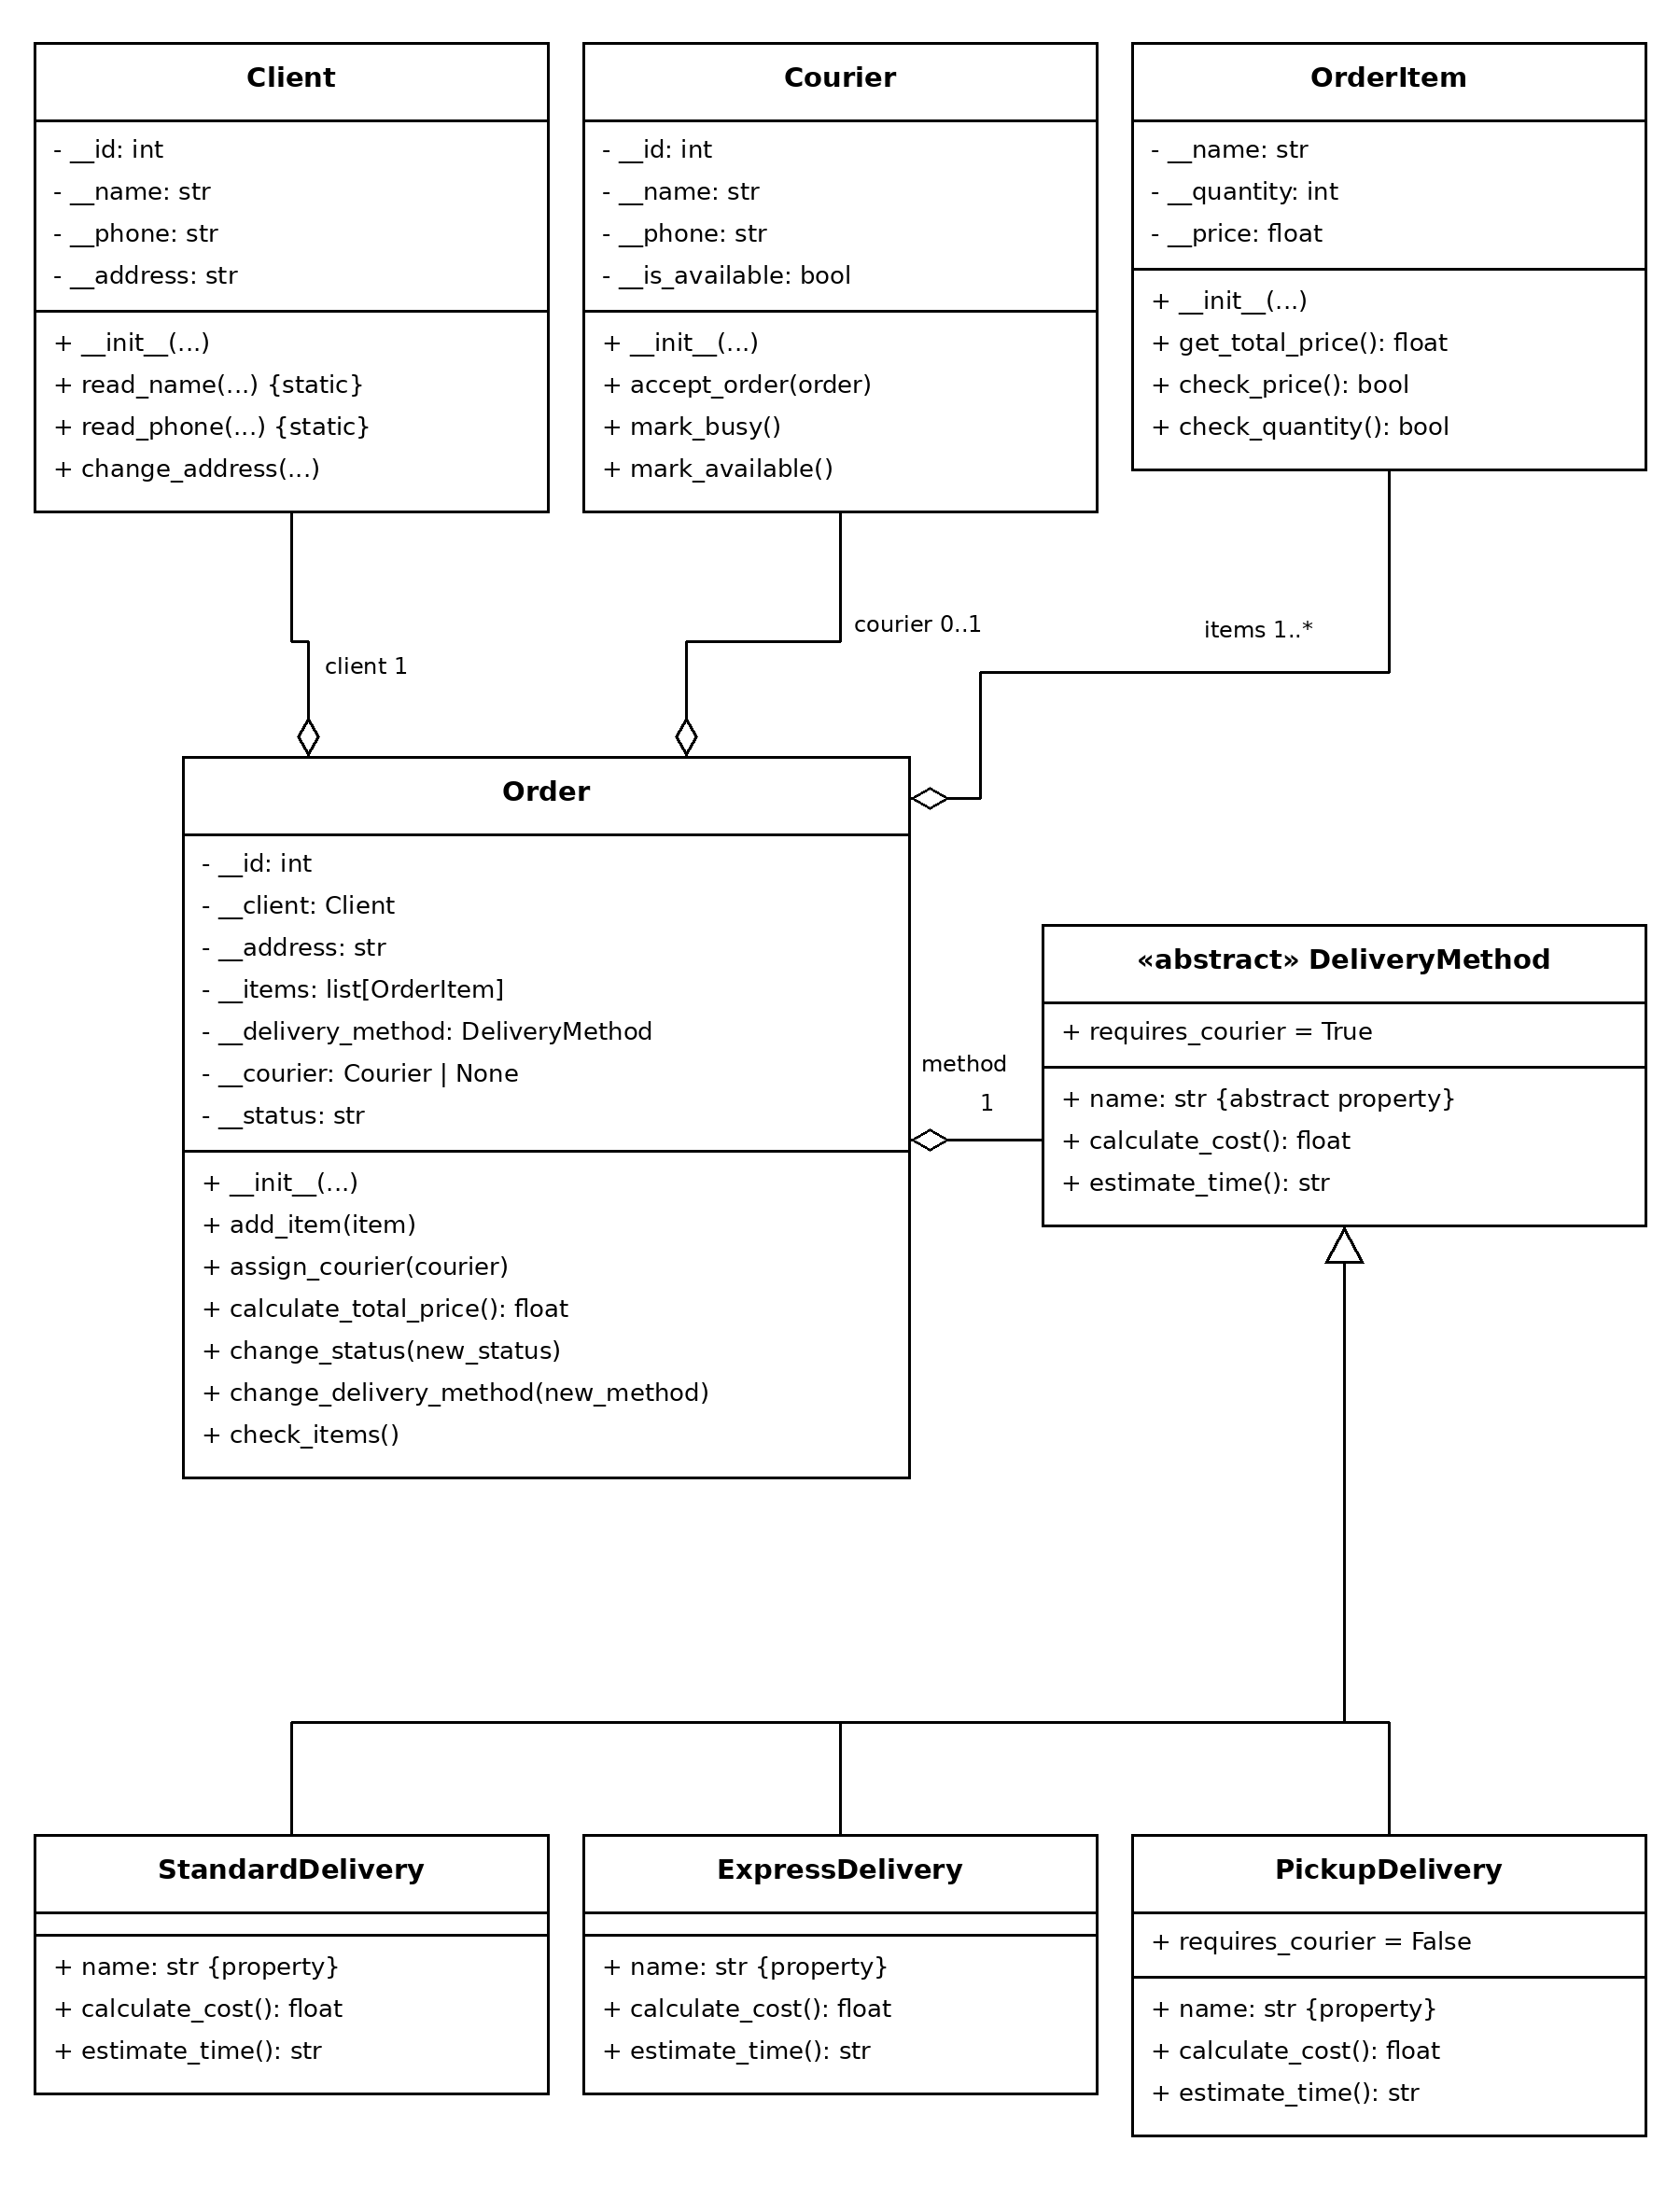
Рисунок 1а. Диаграмма классов предметной области

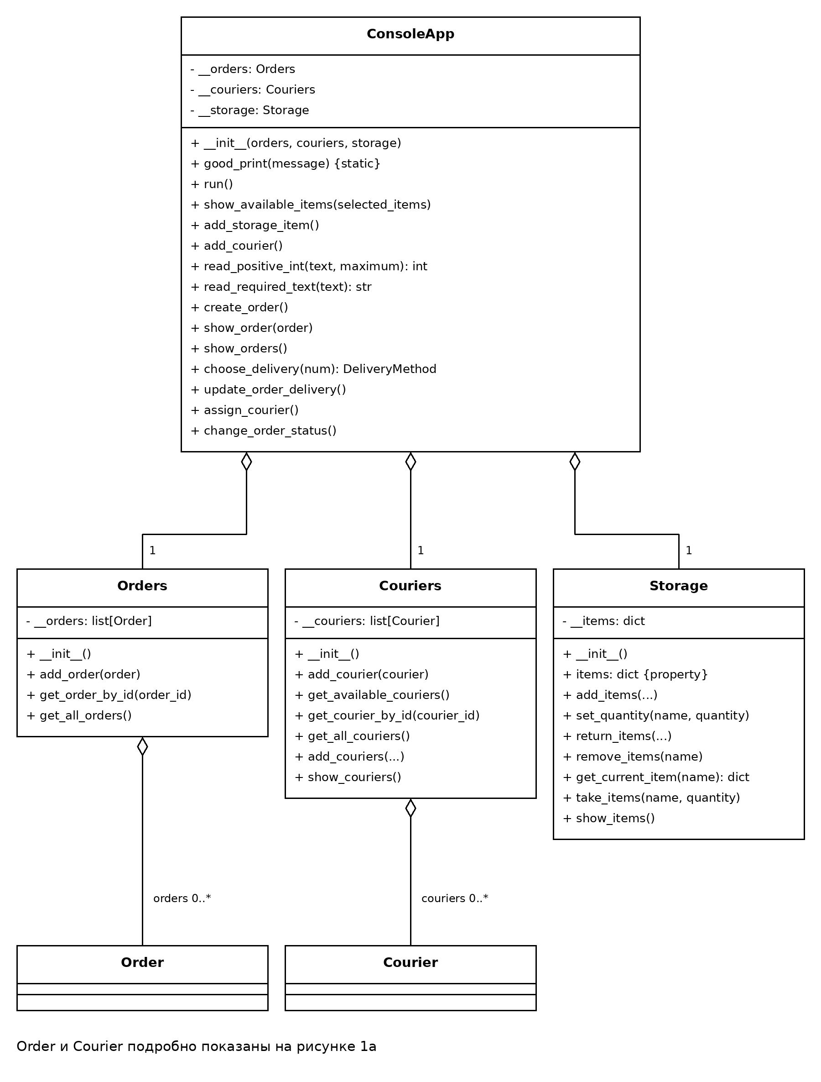
Рисунок 1б. Диаграмма классов управления и интерфейса
Описание интерфейса пользователя программы
Интерфейс представляет собой текстовое меню с девятью действиями и командой 0 для выхода. Пользователь может создать и просмотреть заказы, выбрать доставку, назначить курьера, изменить статус, добавить товар или изменить остаток, просмотреть склад, добавить курьера и вывести список курьеров. При создании заказа ввод проверяется по полям: неверное значение запрашивается повторно. Товары списываются после создания заказа и возвращаются при его отмене через меню.


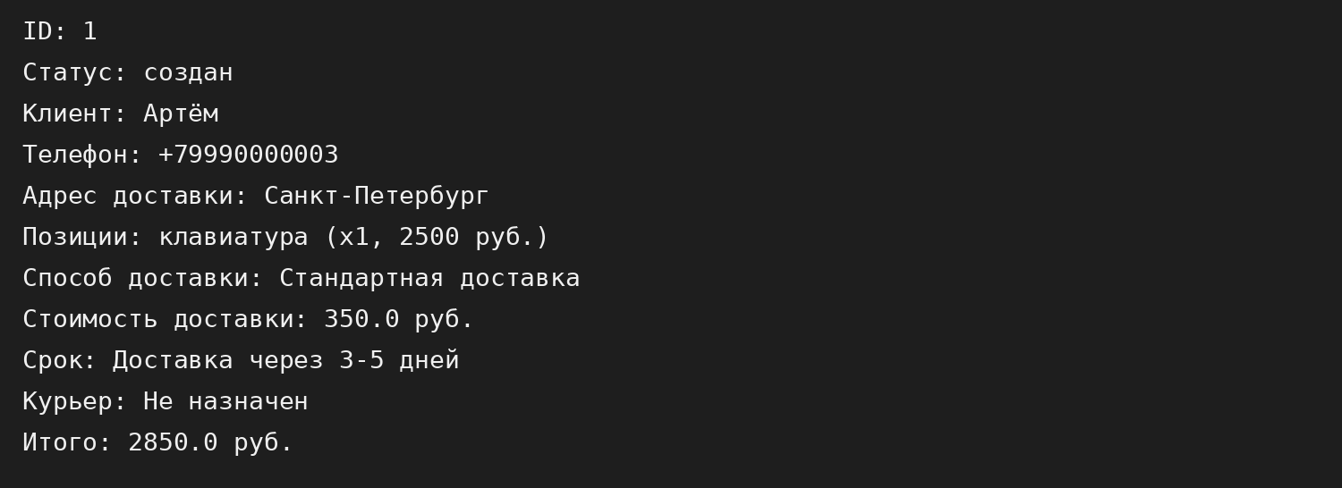

Рисунок 2. Пример меню
Текст программы
client.py
from collections.abc import Callable

class Client:
def __init__(self, client_id: int, name: str, phone: str, address: str):
if client_id <= 0:
raise ValueError("ID клиента должен быть положительным")
if not name.strip():
raise ValueError("Имя клиента не может быть пустым")
if not phone.strip():
raise ValueError("Телефон клиента не может быть пустым")
if not address.strip():
raise ValueError("Адрес клиента не может быть пустым")

self.__id = client_id
self.__name = name.strip()
self.__phone = phone.strip()
self.__address = address.strip()

@staticmethod
def read_name(good_print: Callable[[str], None]) -> str:
while True:
name = input("Введите имя клиента: ").strip()
letters = name.replace(" ", "").replace("-", "").replace("'", "")
if not name:
good_print("Поле не может быть пустым. Введите имя заново.")
elif letters.isalpha():
return name
else:
good_print(
"Имя клиента должно содержать буквы; допустимы пробелы, "
"дефисы и апострофы. Введите имя заново."
)

@staticmethod
def read_phone(good_print: Callable[[str], None]) -> str:
while True:
phone = input("Введите телефон клиента: ").strip()
digits = phone.removeprefix("+")
if not phone:
good_print("Поле не может быть пустым. Введите телефон заново.")
elif digits.isascii() and digits.isdigit():
return phone
else:
good_print(
"Телефон клиента должен содержать только цифры "
"и необязательный + в начале. Введите телефон заново."
)

@property
def id(self) -> int:
return self.__id

@property
def name(self) -> str:
return self.__name

@property
def phone(self) -> str:
return self.__phone

@property
def address(self) -> str:
return self.__address

def change_address(self, new_address: str) -> None:
if not new_address.strip():
raise ValueError("Адрес клиента не может быть пустым")

self.__address = new_address.strip()
console_app.py
from client import Client
from constants import (
STATUS_CANCELLED,
STATUS_COMPLETED,
STATUS_CONFIRMED,
STATUS_DELIVERED,
STATUS_IN_TRANSIT,
STATUS_READY_FOR_PICKUP,
)
from couriers import Couriers
from delivery_methods import (
DeliveryMethod,
ExpressDelivery,
PickupDelivery,
StandardDelivery,
)
from order import Order
from order_item import OrderItem
from orders import Orders
from storage import Storage

class ConsoleApp:
def __init__(
self,
orders: Orders,
couriers: Couriers,
storage: Storage,
):
self.__orders = orders
self.__couriers = couriers
self.__storage = storage

@staticmethod
def good_print(message: str) -> None:
print("\n" + "-" * 30)
print(message)
print("-" * 30)

def run(self) -> None:
while True:
print("\n1. Создать заказ")
print("2. Показать заказы")
print("3. Выбрать доставку")
print("4. Назначить курьера")
print("5. Изменить статус")
print("6. Добавить товар или изменить остаток на складе")
print("7. Показать товары на складе")
print("8. Добавить курьера")
print('9. Показать список курьеров')
print("0. Выход")

command = input("Выберите действие: ")

match command:
case "1":
self.create_order()

case "2":
self.show_orders()

case "3":
self.update_order_delivery()

case "4":
self.assign_courier()

case "5":
self.change_order_status()

case "6":
self.add_storage_item()

case "7":
self.__storage.show_items()

case "8":
self.add_courier()

case "9":
self.__couriers.show_couriers()
case "0":
self.good_print("Работа завершена")
break
case _:
self.good_print("Неверная команда")

def show_available_items(
self,
selected_items: list[OrderItem] | None = None,
) -> None:
stock_items = self.__storage.items
for item in selected_items or []:
stock_items[item.name.strip().lower()]["quantity"] -= item.quantity

available_items = {
name: item
for name, item in stock_items.items()
if item["quantity"] > 0
}

if not available_items:
self.good_print("На складе нет доступных товаров")
return

print("\nДоступные товары на складе:")
for name, item in available_items.items():
print(
f"{name} — {item['quantity']} шт., "
f"{item['price']} руб. за шт."
)

def add_storage_item(self) -> None:
print("\nДобавление товара или изменение остатка на складе")

try:
stock_items = self.__storage.items
print("\nТовары на складе:")
for name, item in stock_items.items():
print(
f"{name} — {item['quantity']} шт., "
f"{item['price']} руб. за шт."
)
name = input("Введите название товара: ").strip().lower()
if not name:
raise ValueError("Название товара не может быть пустым")

if name in stock_items:
quantity = int(input("Введите новый остаток товара: "))
self.__storage.set_quantity(name, quantity)
self.good_print(f"Остаток товара {name}: {quantity} шт.")
else:
quantity = int(input("Введите количество нового товара: "))
price = float(input("Введите цену нового товара: "))
self.__storage.add_items(name, quantity, price)
self.good_print(f"Товар {name} успешно добавлен на склад")

except ValueError as e:
self.good_print(
f"Ошибка при изменении склада: {e}"
)

def add_courier(self) -> None:
print("\nДобавление курьера")

while True:
courier_id = self.read_positive_int("Введите ID нового курьера: ")
id_exists = False
for courier in self.__couriers.get_all_couriers():
if courier.id == courier_id:
id_exists = True
break
if not id_exists:
break
self.good_print("Ошибка: Курьер с таким ID уже существует")

self.__couriers.add_couriers(courier_id, good_print=self.good_print)
self.good_print(f"Курьер с ID {courier_id} успешно добавлен")

def read_positive_int(self, text: str, maximum: int | None = None) -> int:
while True:
try:
value = int(input(text))
if value <= 0:
raise ValueError("Введите положительное целое число")
if maximum is not None and value > maximum:
raise ValueError(
f"Недостаточно товара на складе: доступно {maximum} шт."
)
return value
except ValueError as error:
self.good_print(f"Ошибка: {error}")

def read_required_text(self, text: str) -> str:
while True:
value = input(text).strip()
if value:
return value
self.good_print("Поле не может быть пустым")

def create_order(self) -> None:
print("\nСоздание заказа")
has_available_items = False
for item in self.__storage.items.values():
if item["quantity"] > 0:
has_available_items = True
break
if not has_available_items:
self.good_print("На складе нет доступных товаров")
return

while True:
order_id = self.read_positive_int("Введите ID заказа: ")
id_exists = False
for order in self.__orders.get_all_orders():
if order.id == order_id:
id_exists = True
break
if not id_exists:
break
self.good_print("Заказ с таким ID уже существует")

client_id = self.read_positive_int("Введите ID клиента: ")
client_name = Client.read_name(self.good_print)
client_phone = Client.read_phone(self.good_print)
client_address = self.read_required_text("Введите адрес клиента: ")
client = Client(client_id, client_name, client_phone, client_address)
items = []

while True:
self.show_available_items(items)
item_name = input(
"Введите название позиции (или '0' для завершения): "
).strip().lower()
if item_name == "0":
if items:
break
self.good_print("В заказе должна быть хотя бы одна позиция")
continue

try:
stock_item = self.__storage.get_current_item(item_name)
selected_quantity = sum(
item.quantity for item in items if item.name == item_name
)
available_quantity = stock_item["quantity"] - selected_quantity
if available_quantity <= 0:
raise ValueError("Товар отсутствует в доступном списке")
except ValueError as error:
self.good_print(f"Ошибка: {error}")
continue

item_quantity = self.read_positive_int(
"Введите количество позиции: ", maximum=available_quantity
)
items.append(OrderItem(item_name, item_quantity, stock_item["price"]))

print("\nВыберите способ доставки:")
print("1. Стандартная доставка")
print("2. Экспресс-доставка")
print("3. Самовывоз")
while True:
delivery_choice = self.read_positive_int("Введите номер способа доставки: ")
try:
delivery_method = self.choose_delivery(delivery_choice)
break
except ValueError as error:
self.good_print(f"Ошибка: {error}")

order = Order(order_id, client, client_address, items, delivery_method)
self.__orders.add_order(order)
for item in order.items:
self.__storage.take_items(item.name, item.quantity)
self.good_print(f"Заказ с ID {order_id} успешно создан")

def show_order(self, order: Order) -> None:
if order.courier is not None:
courier_name = order.courier.name
else:
courier_name = "Не назначен"

items_str = ", ".join(
(
f"{item.name} "
f"(x{item.quantity}, "
f"{item.price} руб.)"
)
for item in order.items
)

if (
order.status == STATUS_DELIVERED
or order.status == STATUS_CANCELLED
or order.status == STATUS_COMPLETED
or order.status == STATUS_READY_FOR_PICKUP
):
delivery_time = "-"
else:
delivery_time = order.delivery_method.estimate_time()

info = (
f"ID: {order.id}\n"
f"Статус: {order.status}\n"
f"Клиент: {order.client.name}\n"
f"Телефон: {order.client.phone}\n"
f"Адрес доставки: {order.address}\n"
f"Позиции: {items_str}\n"
f"Способ доставки: "
f"{order.delivery_method.name}\n"
f"Стоимость доставки: "
f"{order.delivery_method.calculate_cost()} руб.\n"
f"Срок: "
f"{delivery_time}\n"
f"Курьер: {courier_name}\n"
f"Итого: "
f"{order.calculate_total_price()} руб."
)

self.good_print(info)

def show_orders(self) -> None:
orders = self.__orders.get_all_orders()

if not orders:
self.good_print("Заказов нет")
return

for order in orders:
self.show_order(order)

def choose_delivery(
self,
num: int,
) -> DeliveryMethod:
match num:
case 1:
return StandardDelivery()
case 2:
return ExpressDelivery()
case 3:
return PickupDelivery()
case _:
raise ValueError("Неверный выбор доставки")

def update_order_delivery(self) -> None:
try:
order_id = int(
input("Введите ID заказа: ")
)

order = self.__orders.get_order_by_id(
order_id
)

print(
"\n1. Стандартная доставка\n"
"2. Экспресс-доставка\n"
"3. Самовывоз"
)

delivery_choice = int(
input(
"Введите номер нового "
"способа доставки: "
)
)

new_delivery = self.choose_delivery(
delivery_choice
)

order.change_delivery_method(
new_delivery
)

self.good_print(
f"Способ доставки: "
f"{new_delivery.name}\n"
f"Стоимость доставки: "
f"{new_delivery.calculate_cost()} руб.\n"
f"Ориентировочный срок: "
f"{new_delivery.estimate_time()}\n"
f"Новая итоговая стоимость заказа: "
f"{order.calculate_total_price()} руб."
)

except ValueError as e:
self.good_print(
f"Ошибка: {e}"
)

def assign_courier(self) -> None:
try:
order_id = int(
input("Введите ID заказа: ")
)

order = self.__orders.get_order_by_id(
order_id
)

available_couriers = (
self.__couriers.get_available_couriers()
)

if not available_couriers:
self.good_print(
"В данный момент нет доступных курьеров"
)
return

print("\nДоступные курьеры:")

for courier in available_couriers:
print(
f"ID: {courier.id}, "
f"Имя: {courier.name}"
)

courier_id = int(
input("Введите ID курьера: ")
)

courier = (
self.__couriers.get_courier_by_id(
courier_id
)
)

courier.accept_order(order)

self.good_print(
f"Курьер {courier.name} "
f"успешно назначен "
f"на заказ {order.id}"
)

except ValueError as e:
self.good_print(
f"Ошибка: {e}"
)

def change_order_status(self) -> None:
try:
order_id = int(
input("Введите ID заказа: ")
)

order = self.__orders.get_order_by_id(
order_id
)

print(
f"Текущий статус: {order.status}"
)

new_status = input(
"Введите новый статус "
f"({STATUS_CONFIRMED}, {STATUS_IN_TRANSIT}, "
f"{STATUS_DELIVERED}, {STATUS_READY_FOR_PICKUP}, "
f"{STATUS_COMPLETED}, {STATUS_CANCELLED}): "
)

order.change_status(
new_status.strip().lower()
)

if order.status == STATUS_CANCELLED:
for item in order.items:
self.__storage.return_items(item.name, item.quantity, item.price)

self.good_print(
"Статус успешно изменен!"
)

self.show_order(order)

except ValueError as e:
self.good_print(
f"Ошибка при изменении статуса: {e}"
)
constants.py
STATUS_CREATED = "создан"
STATUS_CONFIRMED = "подтвержден"
STATUS_IN_TRANSIT = "в пути"
STATUS_DELIVERED = "доставлен"
STATUS_CANCELLED = "отменен"
STATUS_READY_FOR_PICKUP = "готов к самовывозу"
STATUS_COMPLETED = "завершен"
courier.py
class Courier:
def __init__(self, courier_id: int, name: str, phone: str):
if courier_id <= 0:
raise ValueError("ID курьера должен быть положительным")
if not name.strip():
raise ValueError("Имя курьера не может быть пустым")
if not phone.strip():
raise ValueError("Телефон курьера не может быть пустым")

self.__id = courier_id
self.__name = name.strip()
self.__phone = phone.strip()
self.__is_available = True

@property
def id(self) -> int:
return self.__id

@property
def name(self) -> str:
return self.__name

@property
def phone(self) -> str:
return self.__phone

@property
def is_available(self) -> bool:
return self.__is_available

def accept_order(self, order) -> None:
order.assign_courier(self)

def mark_busy(self) -> None:
if not self.__is_available:
raise ValueError("Курьер уже занят")

self.__is_available = False

def mark_available(self) -> None:
self.__is_available = True
couriers.py
from collections.abc import Callable

from courier import Courier

class Couriers:
def __init__(self):
self.__couriers: list[Courier] = []

def add_courier(self, courier: Courier) -> None:
for existing_courier in self.__couriers:
if existing_courier.id == courier.id:
raise ValueError("Курьер с таким ID уже существует")

self.__couriers.append(courier)

def get_available_couriers(self) -> list[Courier]:
return [
courier
for courier in self.__couriers
if courier.is_available
]

def get_courier_by_id(self, courier_id: int) -> Courier:
for courier in self.__couriers:
if courier.id == courier_id:
return courier

raise ValueError("Курьер с таким ID не существует")

def get_all_couriers(self) -> tuple[Courier, ...]:
return tuple(self.__couriers)

def add_couriers(
self,
id: int,
new_courier: str | None = None,
phone: str | None = None,
*,
good_print: Callable[[str], None],
) -> None:
while True:
if new_courier is None:
new_courier = input("Введите имя курьера: ")
new_courier = new_courier.strip()
letters = new_courier.replace(" ", "").replace("-", "").replace("'", "")
if not new_courier:
good_print("Поле не может быть пустым. Введите имя заново.")
elif letters.isalpha():
break
else:
good_print(
"Имя курьера должно содержать буквы; допустимы пробелы, "
"дефисы и апострофы. Введите имя заново."
)
new_courier = None

while True:
if phone is None:
phone = input("Введите телефон курьера: ")
phone = phone.strip()
digits = phone.removeprefix("+")
if not phone:
good_print("Поле не может быть пустым. Введите телефон заново.")
elif digits.isascii() and digits.isdigit():
break
else:
good_print(
"Телефон курьера должен содержать только цифры "
"и необязательный + в начале. Введите телефон заново."
)
phone = None

courier = Courier(id, new_courier, phone)
self.add_courier(courier)

def show_couriers(self) -> None:
if not self.__couriers:
print("Список курьеров пуст.")
return

print("Список курьеров:")
for courier in self.__couriers:
availability = "Доступен" if courier.is_available else "Занят"
print(f"ID: {courier.id}, Имя: {courier.name}, Телефон: {courier.phone}, Статус: {availability}")
delivery_methods.py
from abc import ABC, abstractmethod

class DeliveryMethod(ABC):
requires_courier = True

@property
@abstractmethod
def name(self) -> str:
...

@abstractmethod
def calculate_cost(self) -> float:
...

@abstractmethod
def estimate_time(self) -> str:
...

class StandardDelivery(DeliveryMethod):
@property
def name(self) -> str:
return "Стандартная доставка"

def calculate_cost(self) -> float:
return 350.0

def estimate_time(self) -> str:
return "Доставка через 3-5 дней"

class ExpressDelivery(DeliveryMethod):
@property
def name(self) -> str:
return "Экспресс-доставка"

def calculate_cost(self) -> float:
return 500.0

def estimate_time(self) -> str:
return "Доставка через 1-2 дня"

class PickupDelivery(DeliveryMethod):
requires_courier = False

@property
def name(self) -> str:
return "Самовывоз"

def calculate_cost(self) -> float:
return 0.0

def estimate_time(self) -> str:
return "Готов через 30 минут"
main.py
from console_app import ConsoleApp
from courier import Courier
from couriers import Couriers
from orders import Orders
from storage import Storage

def main() -> None:
orders = Orders()
couriers = Couriers()
storage = Storage()

storage.add_items("Клавиатура", 10, 2500)
storage.add_items("Мышь", 15, 1200)
storage.add_items("Роблокс", 5, 15000)

couriers.add_courier(
Courier(
1,
"Иван",
"+79990000001",
)
)

couriers.add_courier(
Courier(
2,
"Алексей",
"+79990000002",
)
)

app = ConsoleApp(
orders,
couriers,
storage,
)

app.run()

if __name__ == "__main__":
main()
order.py
from client import Client
from constants import (
STATUS_CANCELLED,
STATUS_COMPLETED,
STATUS_CONFIRMED,
STATUS_CREATED,
STATUS_DELIVERED,
STATUS_IN_TRANSIT,
STATUS_READY_FOR_PICKUP,
)
from courier import Courier
from delivery_methods import DeliveryMethod
from order_item import OrderItem
from status_flow import STATUS_FLOW

class Order:
def __init__(
self,
order_id: int,
client: Client,
address: str,
items: list[OrderItem],
delivery_method: DeliveryMethod,
):
if order_id <= 0:
raise ValueError("ID заказа должен быть положительным")
if not address.strip():
raise ValueError("Адрес доставки не может быть пустым")
self.__id = order_id
self.__client = client
self.__address = address.strip()
self.__items = list(items)
self.__delivery_method = delivery_method
self.__courier: Courier | None = None
self.__status = STATUS_CREATED

self.check_items()

@property
def id(self) -> int:
return self.__id

@property
def client(self) -> Client:
return self.__client

@property
def address(self) -> str:
return self.__address

@property
def items(self) -> tuple[OrderItem, ...]:
return tuple(self.__items)

@property
def delivery_method(self) -> DeliveryMethod:
return self.__delivery_method

@property
def courier(self) -> Courier | None:
return self.__courier

@property
def status(self) -> str:
return self.__status

def add_item(self, item: OrderItem) -> None:
if self.__status != STATUS_CREATED:
raise ValueError(
"Позиции можно добавлять только в созданный заказ"
)

if item.check_price() and item.check_quantity():
self.__items.append(item)

def assign_courier(self, courier: Courier) -> None:
if self.__status not in [STATUS_CREATED, STATUS_CONFIRMED]:
raise ValueError(
"Курьера можно назначить только до отправки заказа"
)

if not self.__delivery_method.requires_courier:
raise ValueError("Самовывоз не требует курьера")

if self.__courier is not None:
raise ValueError("Курьер уже назначен")

if not courier.is_available:
raise ValueError("Курьер недоступен")

self.__courier = courier
courier.mark_busy()

def calculate_total_price(self) -> float:
items_price = sum(
item.get_total_price()
for item in self.__items
)

return (
items_price
+ self.__delivery_method.calculate_cost()
)

def change_status(self, new_status: str) -> None:
if new_status not in STATUS_FLOW[self.__status]:
raise ValueError(
f"Невозможно изменить статус "
f"с {self.__status} на {new_status}"
)

if new_status == STATUS_IN_TRANSIT:
if not self.__delivery_method.requires_courier:
raise ValueError(
"Самовывоз нельзя перевести в статус «в пути»"
)

if self.__courier is None:
raise ValueError("Сначала назначьте курьера")

if (
new_status == STATUS_READY_FOR_PICKUP
and self.__delivery_method.requires_courier
):
raise ValueError(
"Этот статус доступен только для самовывоза"
)

self.__status = new_status

if (
new_status in [
STATUS_DELIVERED,
STATUS_COMPLETED,
STATUS_CANCELLED,
]
and self.__courier is not None
):
self.__courier.mark_available()

def change_delivery_method(
self,
new_method: DeliveryMethod,
) -> None:
if self.__status not in [STATUS_CREATED, STATUS_CONFIRMED]:
raise ValueError(
"Изменить способ доставки можно "
"только до отправки заказа"
)

if (
self.__courier is not None
and not new_method.requires_courier
):
self.__courier.mark_available()
self.__courier = None

self.__delivery_method = new_method

def check_items(self) -> None:
if not self.__items:
raise ValueError(
"В заказе должна быть хотя бы одна позиция"
)

for item in self.__items:
item.check_price()
item.check_quantity()
order_item.py
class OrderItem:
def __init__(self, name: str, quantity: int, price: float):
if not name.strip():
raise ValueError("Название позиции не может быть пустым")
if quantity <= 0:
raise ValueError("Количество должно быть положительным")
if price < 0:
raise ValueError("Цена не может быть отрицательной")

self.__name = name.strip()
self.__quantity = quantity
self.__price = price

@property
def name(self) -> str:
return self.__name

@property
def quantity(self) -> int:
return self.__quantity

@property
def price(self) -> float:
return self.__price

def get_total_price(self) -> float:
return self.__quantity * self.__price

def check_price(self) -> bool:
if self.__price < 0:
raise ValueError("Цена не может быть отрицательной")

return True

def check_quantity(self) -> bool:
if self.__quantity <= 0:
raise ValueError("Количество должно быть положительным")

return True
orders.py
from order import Order

class Orders:
def __init__(self):
self.__orders: list[Order] = []

def add_order(self, order: Order) -> None:
for existing_order in self.__orders:
if existing_order.id == order.id:
raise ValueError(
"Заказ с таким ID уже существует"
)

self.__orders.append(order)

def get_order_by_id(self, order_id: int) -> Order:
for order in self.__orders:
if order.id == order_id:
return order

raise ValueError(
"Заказ с таким ID не существует"
)

def get_all_orders(self) -> tuple[Order, ...]:
return tuple(self.__orders)
status_flow.py
from constants import (
STATUS_CANCELLED,
STATUS_COMPLETED,
STATUS_CONFIRMED,
STATUS_CREATED,
STATUS_DELIVERED,
STATUS_IN_TRANSIT,
STATUS_READY_FOR_PICKUP,
)

STATUS_FLOW = {
STATUS_CREATED: [
STATUS_CONFIRMED,
STATUS_CANCELLED,
],
STATUS_CONFIRMED: [
STATUS_IN_TRANSIT,
STATUS_CANCELLED,
STATUS_READY_FOR_PICKUP,
],
STATUS_IN_TRANSIT: [
STATUS_DELIVERED,
STATUS_CANCELLED,
],
STATUS_DELIVERED: [],
STATUS_CANCELLED: [],
STATUS_READY_FOR_PICKUP: [
STATUS_COMPLETED,
STATUS_CANCELLED,
],
STATUS_COMPLETED: [],
}
storage.py
from copy import deepcopy
from math import isfinite

class Storage:
def __init__(self):
self.__items = {}

@property
def items(self) -> dict:
return deepcopy(self.__items)

def add_items(self, name: str, quantity: int, price: float) -> None:
name = name.strip().lower()

if not name:
raise ValueError("Название товара не может быть пустым")
if quantity <= 0:
raise ValueError("Количество должно быть положительным")
if not isfinite(price) or price < 0:
raise ValueError("Цена должна быть конечной и неотрицательной")

if name in self.__items:
self.__items[name]["quantity"] += quantity
self.__items[name]["price"] = price
else:
self.__items[name] = {
"quantity": quantity,
"price": price,
}

def set_quantity(self, name: str, quantity: int) -> None:
name = name.strip().lower()

if name not in self.__items:
raise ValueError("Такого товара нет на складе")
if quantity < 0:
raise ValueError("Количество не может быть отрицательным")

self.__items[name]["quantity"] = quantity

def return_items(self, name: str, quantity: int, price: float) -> None:
name = name.strip().lower()
if name in self.__items:
price = self.__items[name]["price"]
self.add_items(name, quantity, price)

def remove_items(self, name: str) -> None:
name = name.strip().lower()

if name not in self.__items:
raise ValueError("Такого товара нет на складе")

del self.__items[name]

def get_current_item(self, name: str) -> dict:
name = name.strip().lower()

if name not in self.__items:
raise ValueError("Такого товара нет на складе")

return self.__items[name].copy()

def take_items(self, name: str, quantity: int) -> None:
name = name.strip().lower()

if name not in self.__items:
raise ValueError("Такого товара нет на складе")
if quantity <= 0:
raise ValueError("Количество должно быть положительным")
if quantity > self.__items[name]["quantity"]:
raise ValueError("Недостаточно товара на складе")

self.__items[name]["quantity"] -= quantity

def show_items(self) -> None:
if not self.__items:
print("Склад пуст")
return

print("Товары на складе:")
for name, info in self.__items.items():
print(f"- {name}: {info['quantity']} шт., {info['price']} руб.")
Выводы
В результате выполнения лабораторной работы был успешно разработан консольный симулятор службы доставки, который полностью удовлетворяет заявленным требованиям предметной области и правилам ООП-проектирования.
Ключевые результаты реализации:
Управление заказами и складом: программа регистрирует данные клиента, формирует позиции с учетом доступных остатков, выбирает доставку и назначает свободного курьера. При отмене через меню товары возвращаются на склад, а курьер освобождается. Допустимые переходы статусов контролируются картой STATUS_FLOW.
Соблюдение парадигм ООП:
Композиция и Инкапсуляция: Сущности существуют как отдельные классы и корректно агрегируются внутри главного класса Order. Состояние объектов строго скрыто (приватные поля) и доступно для чтения через декораторы @property. Любые изменения проходят через специальные методы валидации.
Полиморфизм: Расчет стоимости и сроков реализован через абстрактный класс DeliveryMethod и его наследников. Это позволило избежать нагромождения условий if/else.
Консольный интерфейс: команды обрабатываются через match/case. При создании заказа ошибочное поле запрашивается повторно, поэтому ранее введенные данные не теряются. Добавлены создание курьеров и просмотр списка с указанием доступности.
В итоге получена архитектурно чистая, модульная и масштабируемая программа, которая работает в оперативной памяти и демонстрирует корректное взаимодействие объектов сложной предметной области. Результаты были выложены на Github: https://github.com/ECS1PLE/lab-No.-1.

